firmware制作流程

## 准备工作 ：

* 安装开发环境IAR 7.2

我们工程应用中i4 firmware、i2s firmware、bootloader使用的是同一款编译软件环境。叫做“IAR Embedded Workbench for ARM”

BLE firmware使用的是另一款编译软件环境，叫做“IAR Embedded Workbench for 8051”。

* 下载IAR

请在IAR官方网站——<http://www.iar.com/>下载正版软件。如图1所示

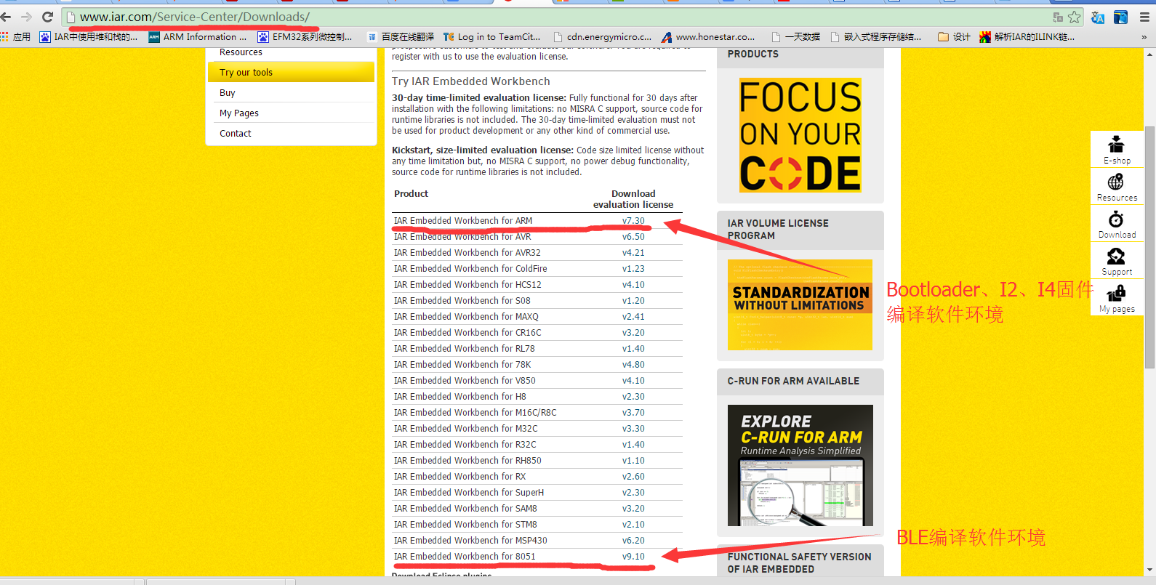

**图 -1 IAR下载**

说明：现在网站最新软件版本号为7.3。我们现在用的为软件版本号为7.2，可能会有少许不同，但是编译发行步骤是一样的。

* 软件安装及破解的方法

<http://download.csdn.net/download/hzhmonkey/2124240>下载注册机。也可以直接使用附件中的注册机进行破解（“IAR7.30注册.rar”）。

破解方法可以参考：

<http://wenku.baidu.com/link?url=8uOZjqFiIJ2fT6A3tq2YySNLTkIbxvzbX5VLoGZbL65UnzvXizHZ6A2VugcBP-H1AzjEvGIobM3hqABTimYcOQY_YsUDKj-5LMUAr1NBPYa>

## 制作I4 firmware的流程

* IAR环境配置

（1）从服务器上获取I4 firmware的工程。并打开IAR for ARM的开发环境。如图-2所示。

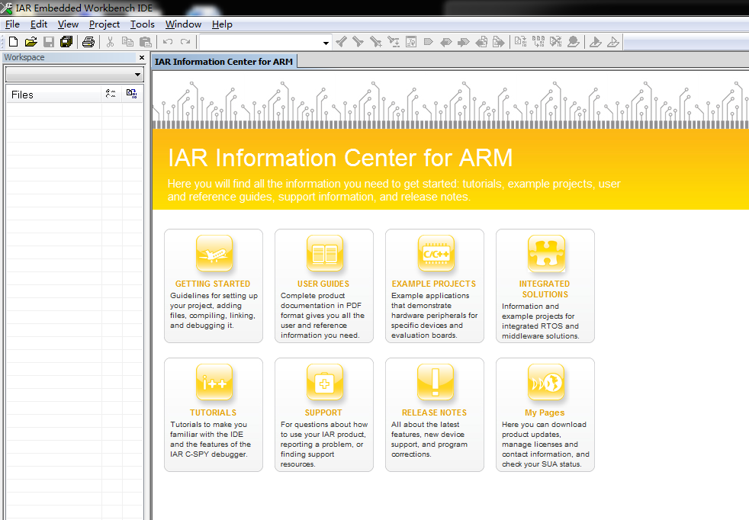

**图-2 IAR for ARM打开界面**

（2）假设把I4 firmware 的工程放置在 D:\temp\I4firmware

（3）在目录D:\temp\I4firmware\projects\ihealthtrack\iar下选中i4.eww文件，并把它拖拽至刚才打开的IAR界面中，等待打开工程。打开的I4 firmware界面如图3所示。

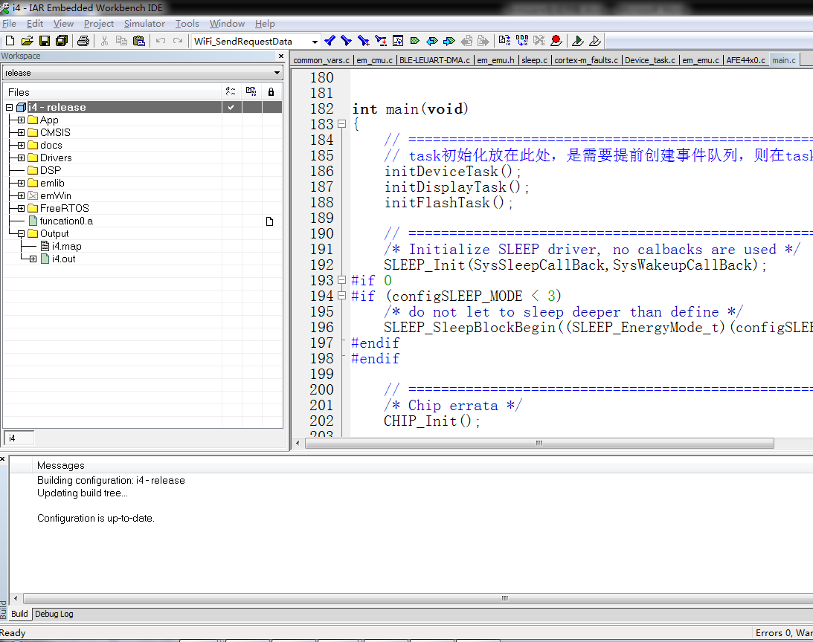

**图-3 IAR打开工程界面**

（4）在IAR的Workspace面板下，选择release模式。如图-4所示。

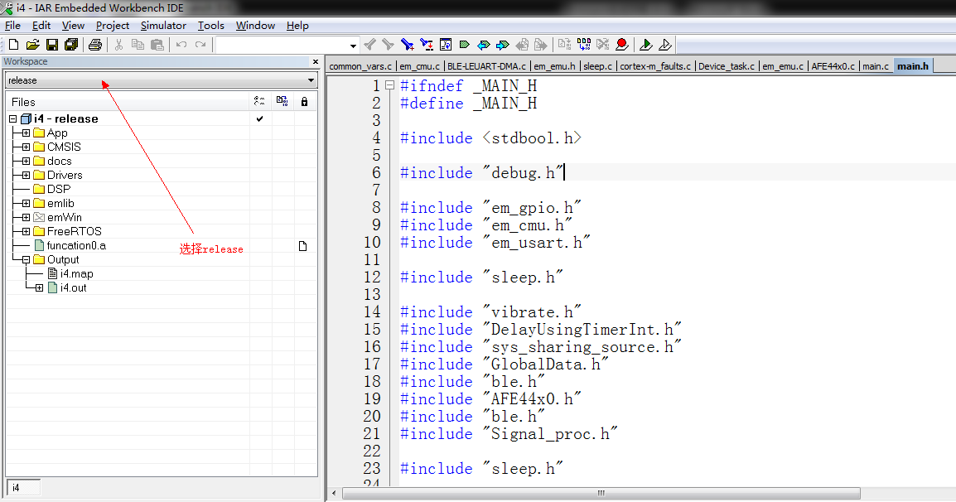

**图-4 编译选项选择**

* 编译I4 firmware工程

IAR的菜单栏选择 Project –>Clean 等待执行结束

IAR的菜单栏选择 Project –>Rebuild all 等待执行结束

* 制作I4 firmware

（1） 等待编译完成后，在目录D:\temp\I4firmware\projects\ihealthtrack\iar\release\Exe下获取i4.bin放到某个目录下，例如放在桌面上。

（2） 使用打包工具 FirmwareTool_ 1.5.5对上面的bin文件打包，如图-4所示。这里的version处填写该工程的版本号，sector处直接填0.

（3）点击 Assemble,执行打包，并把文件保存到需要的目录。如图5所示。

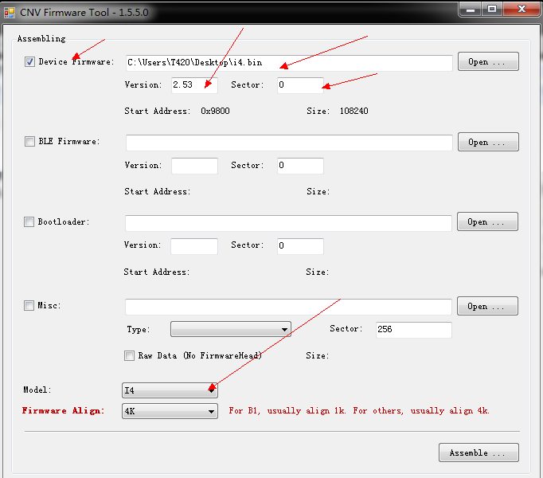

**图-5 I4firmware打包流程**

## Bootloader制作流程

* IAR配置

（1）从服务器上获取bootloader的工程。并打开IAR for ARM的开发环境。

(1) 假设把bootloader的工程放置在 D:\temp\bootloader

(2)在目录D:\temp\bootloader\proj\usbhid\iar选中usbhhidkbd.eww文件并拖拽至刚才打开的IAR界面中，等待打开工程。

(3) 在IARworkspace面板中选择Bootld-Release。如图6所示

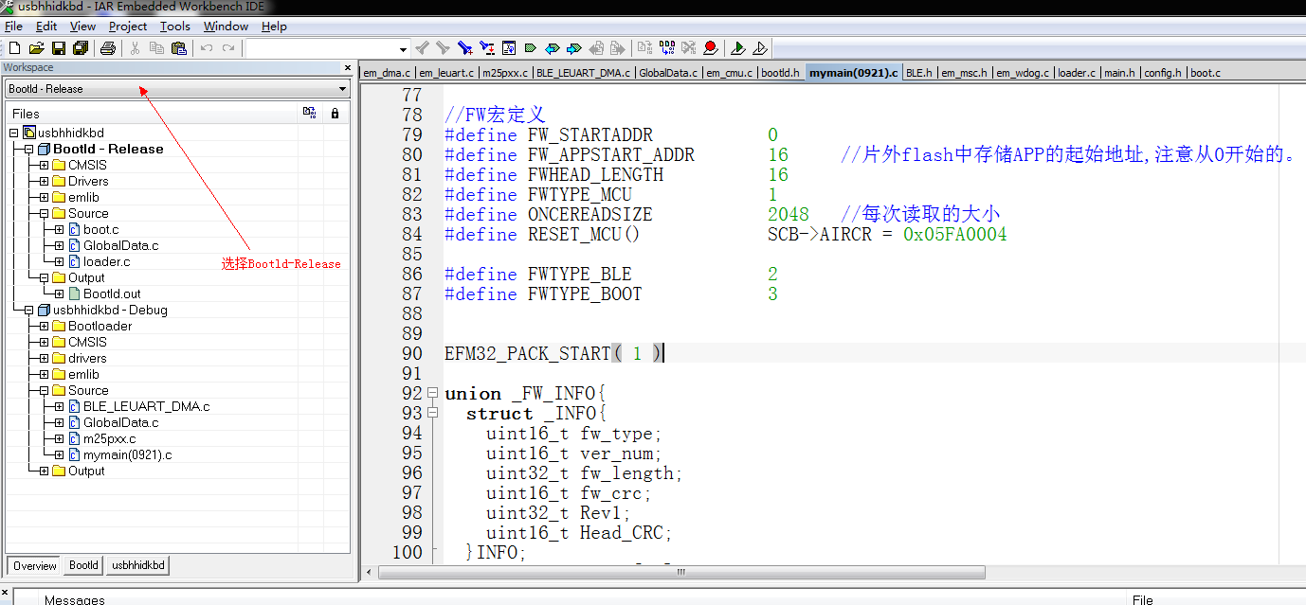

**图-6 I4bootloader打开界面**

* 编译bootloader工程

IAR的菜单栏选择 Project –>Clean 等待执行结束

IAR的菜单栏选择 Project –>Rebuild all 等待执行结束

* 制作bootloader的打包文件

（1）等待编译完成获取bootloader的bin文件，文件在目录

D:\temp\bootloader\proj\Bootld\Release\Exe下获取

Ihealthtrack_boot_ver5.bin

（2）使用打包工具FirmwareTool_ 1.5.5，对刚才的bin文件进行打包，如图7所示。

（3）点击 Assemble,执行打包，并把文件保存到需要的目录。

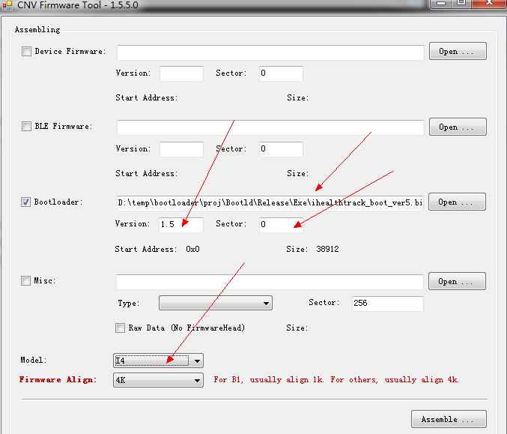

**图-7 I4bootloader打包**

注意：

针对I4和I2S的bootloader是不一样的，会有2个工程。这2个工程的编译、链接、发行是一样的，打包时I4的bootloader要选择 mode ： I4，而I2S的要选择 mode ： I2S。对于bootloader的打包文件，该工程的文件下已经有了，不需要再次制作。I4的bootloader的文件是i4bootloader-1.5(1017).cfw.

## 制作I2S firmware流程

* IAR环境配置

（1）从服务器上获取I2S firmware的工程。并打开IAR for ARM的开发环境。

（2）假设把I2S firmware 的工程放置在 D:\temp\I2sfirmware

（3）在目录D:\temp\i2sfirmware\projects\ihealthtrack\iar下选中ihealtrack.eww文件拖拽至刚才打开的IAR界面中，等待打开工程。

（4）在IAR workspace面板中选择i2s-release。如图8所示

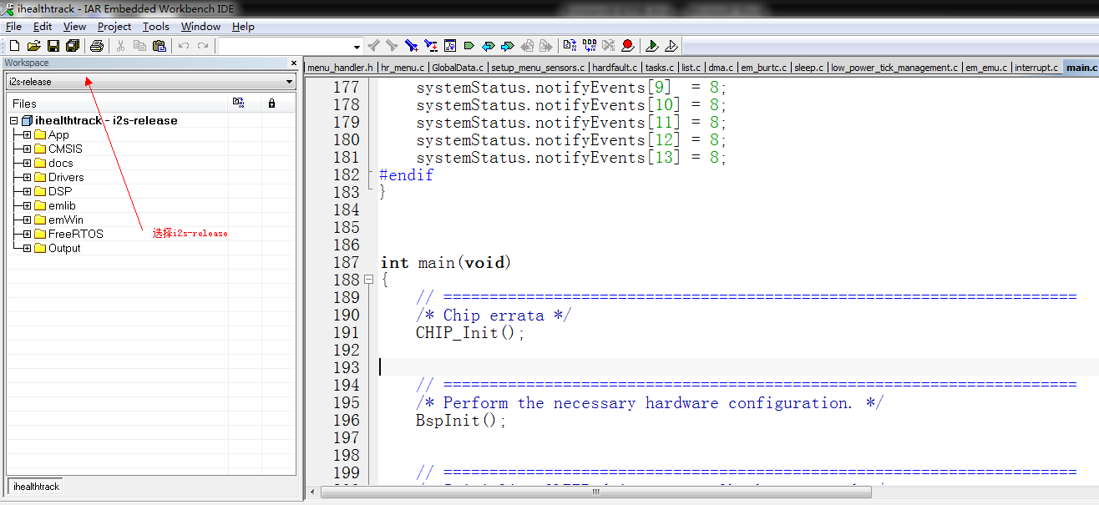

**图-8 I2S工程打开界面**

（5）中、英文版的编译选择。

在ihealthtrack-release下选择App->menu->lang依次打开，查看2个文件res_string_eng.c 和res_string_chs.c.如果前者是灰色的，则表示当前工程选择中文版（菜单界面）进行编译；如果后者是灰色的，则表示当前工程选择英文版（菜单界面）进行编译，二者必选其一。如图9所示，该图选择的是中文版。

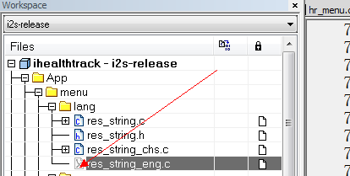

**图-9 选择中文版编译**

如果需要切换成英文版，则按照下面的操作：

1）选中res_string_eng.c, 鼠标右键->Options,然后去掉下图中标记的“对号”，最后点击“OK”。如图10所示。

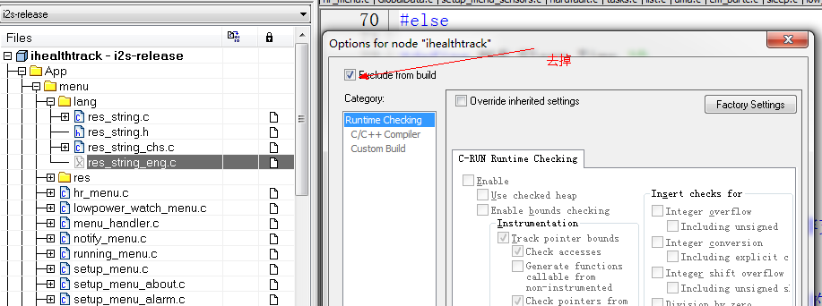

**图-10 I2S工程选择英文版所需的文件**

2）选中res_string_chs.c, 鼠标右键->Options，在图中的方框中加上“对号”。如图所示，最后点击“OK”。如图11所示。

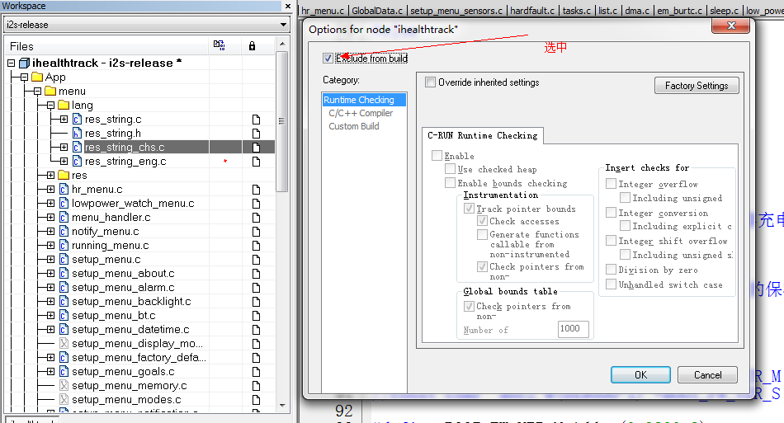

**图-11 排除I2S工程选择英文版不需要文件**

如果想切回中文版，做同样的操作。这里如果选择res_string_eng.c，就表示选用英文版，反之选择的是中文版。

* 编译I2S firmware工程

IAR的菜单栏选择 Project –>Clean 等待执行结束

IAR的菜单栏选择 Project –>Rebuild all 等待执行结束

* 制作I2S firmware

（1） 等待编译完成后，在目录D:\temp\i2sfirmware\projects\ihealthtrack\iar\i2s-release\Exe下获取ihealthtrack.bin放到某个目录下，例如放在桌面上。

（2） 使用打包工具 FirmwareTool_ 1.5.5对上面的bin文件打包，如图所示。这里的version处填写该工程的版本号，sector处直接填0.如图12所示。

（3）点击 Assemble,执行打包，并把文件保存到需要的目录。

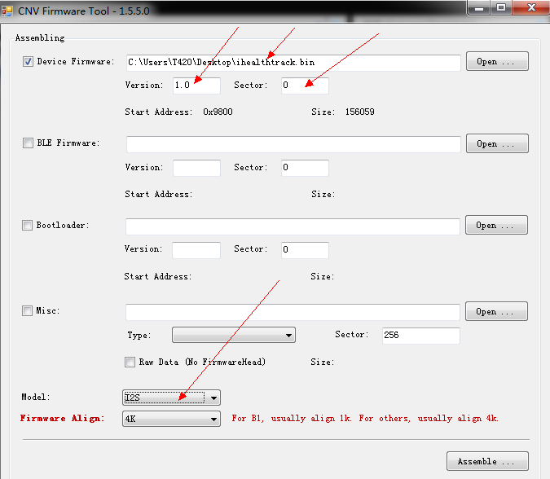

**图-12 I2S firmware打包**

## 制作BLE firmware流程

* IAR环境配置

（1）从服务器上获取BLE的工程，并打开IAR for 8051开发环境。

（2）假设BLE的工程放置在D:\temp\ble

（3）在D:\temp\ble\Projects\ble\SensorTag\CC2540DB下选中SensorTag.eww.并拖拽至刚才打开的IAR环境中，等待工程打开。

（4）在IAR workspace中选择CC2540SBL，如图-13所示。

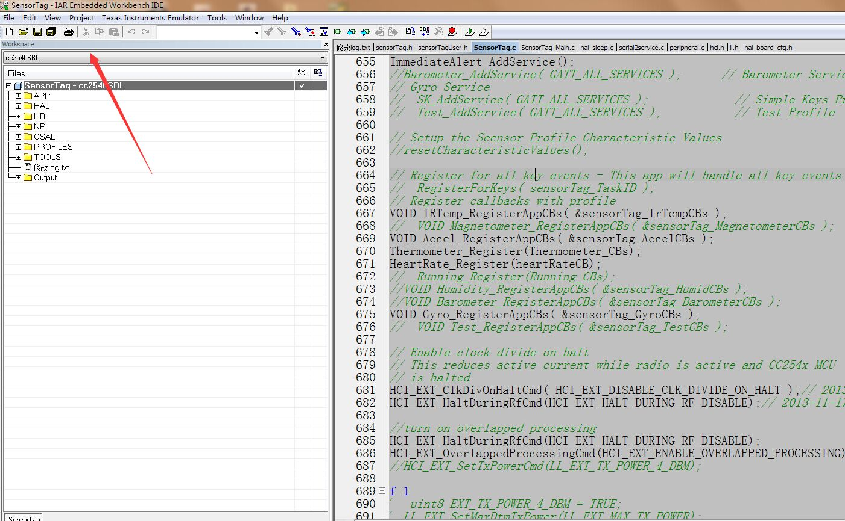

**图-13 ble firmware打开界面**

* 编译I2S firmware工程

IAR的菜单栏选择 Project –>Clean 等待执行结束

IAR的菜单栏选择 Project –>Rebuild all 等待执行结束

* 制作ble firmware

（1） 等待编译完成后，在目录

D:\temp\ble\ Projects\ble\SensorTag\CC2540DB\cc2540SBL\Exe下获取SensorTag.hex放到某个目录下，例如放在桌面上。

（2） 使用打包工具 FirmwareTool_ 1.5.5对上面的bin文件打包，如图所示。这里的version处填写该工程的版本号，sector处直接填0.如图14所示

（3）点击 Assemble,执行打包，并把文件保存到需要的目录。

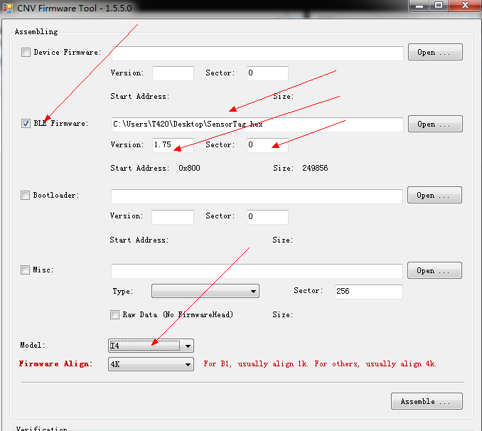

**图-14 ble firmware打包**

说明：

在制作BLE的firmware时，这里的model选择成I4，选择成I2S 也是可以的，目前BLE针对I4和I2S都是一样的。